„CIĘŻKO WYZNAĆ:
NA TAKĄ MIŁOŚĆ NAS SKAZALI
TAKĄ PRZEBODLI NAS OJCZYZNĄ.”
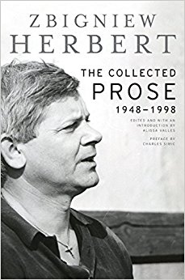

KONKURS SZKOLNEGO TOWARZYSTWA PRZYJACIÓŁ NAUK XXV LO
na polsko-angielską recytację i interpretację poezji Zbigniewa Herberta w 100. rocznicę odzyskania przez Polskę niepodległości i wybuchu Powstania Wielkopolskiego
1918 – 2018

(szczegóły zob. zakładka WIĘCEJ – SZKOLNE WYDARZENIA – SZKOLNE TOWARZYSTWO PRZYJACIÓŁ NAUK – ROCZNIKI NR 3)

